CENTRE DE JOUR STRATÉGIE

FARRA STRATÉGIE
RUE DE LA STRATÉGIE, 30 - 32 1160 AUDERGHEM

OBJECTIFS GÉNÉRAUX

- Accueillir la personne, adulte, présentant une déficience mentale sévère ou profonde, âgée de 18 à 63 ans ;
- Favoriser le bien-être de la personne dans un cadre sécurisé et sécurisant ;
- Réduire les dépendances liées à l’environnement pour faciliter l’expression de la personne, favoriser la vie en communauté et la participation à la vie sociale ;
- Maintenir et stimuler les acquis, faire des apprentissages pour autant que cela ait un sens pour la personne ;
- Promouvoir l’inclusion.

Le Centre de Jour développe un service où le bénéficiaire sera accueilli dans la reconnaissance de sa singularité, dans la prise en compte de ses besoins et de leur évolution mais aussi dans le respect de son individualité et du vivre ensemble.
Les interventions du centre sont pensées et planifiées pour favoriser la participation sociale dans le respect de la dignité de nos bénéficiaires. Elles doivent garantir qu’ils vivent des relations affectives stables qui les construisent et les amènent à vivre le sentiment d’une valeur personnelle. Le centre veille à offrir un environnement stable mais non rigide, adapté aux bénéficiaires.

Notre cadre éthique fait écho à la Déclaration universelle des droits de l’Homme, aux valeurs reprises dans notre projet d’entreprise et à la Charte pour la prise en charge des personnes de grande dépendance.

Respect
Solidarité Engagement Convivialité Confiance
Ouverture
ect Solidarité Engagement Convivialité Confiance
Ouverture

Nos valeurs

Notre Ethique

« La personne avec un handicap est avant tout une personne, quel que soit son degré d’autonomie et ses particularités.
Elle doit pouvoir vivre comme tout un chacun, incluse dans la société, avec un projet de vie propre, individualisé et adapté à ses besoins et capacités spécifiques. »

AGRÉMENT

Le Centre de Jour est agréé par la Commission Communautaire Française de la Région Bruxelles-Capitale comme Centre d’Activités de Jour pour accueillir :

  - 32 équivalents temps-plein,

  - des personnes adultes, âgées de 18 à 63 ans,

  - des deux sexes,

  - présentant un handicap mental sévère ou profond de grande dépendance.

Le Centre de Jour prône le travail en partenariat, le sens de l’engagement et de la responsabilité avec les familles et le réseau.

DE GRANDE DÉPENDANCE ?

La personne accueillie se trouve dans l’incapacité de répondre seule à ses besoins fondamentaux de la vie quotidienne. Elle a besoin d’une aide pour effectuer les actes journaliers tels que : aller à la toilette, manger, s’habiller et se déshabiller, se déplacer, …

En dehors de la sévérité de la déficience mentale, la personne peut présenter, également, des pathologies associées, des troubles physiologiques, physiques, neurologiques, sensoriels, psychiatriques et/ou des troubles du comportement.
La personne avec troubles psychiatriques et ou des troubles du comportement doit être soutenue par un traitement médicamenteux ou un programme adapté compatible avec l’organisation institutionnelle.

Le service dispose de professionnels éducatifs et paramédicaux qualifiés et compétents pour assumer l’accompagnement éducatif et le nursing suivant le besoin.

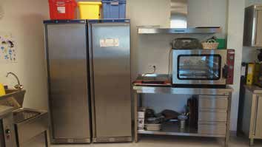
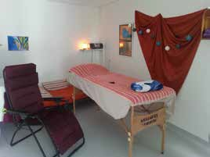
L’institution, par son infrastructure (ascenseur, douches et salle de bain adaptées) et son architecture (espaces lumineux, tructure simple), contribue à la qualité de vie et à la participation à la vie du groupe.
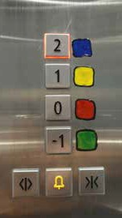
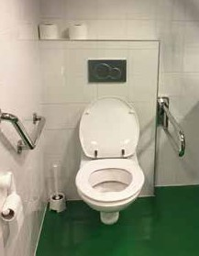

INFRASTRUCTURE MATÉRIEL ADAPTÉ

- 3 unités de vie spacieuses.

- Buanderie et cuisine avec équipement professionnel.

- Ascenseur.

- Sanitaires adaptés à chaque étage.

- Accès à internet.
  - lève-personne, réhausseurs, coussins ergonomiques, orthèses individuelles, …

  - Matériel d’activité et de rééducation pour les différentes prise en charge : le snoezelen, la psychomotricité, le massage, la communication, les ateliers …

  - Ustensiles et vaisselle adaptés pour plus d’autonomie.

CRITÈRES D’ADMISSION

  - Etre âgé de minimum 18 ans et de maximum 63 ans.

  - Présenter une déficience mentale sévère ou profonde et être de grande dépendance.

  - Etre admis au service PHARE de la COCOF.

  - Etre reconnu « C » par l’équipe pluridisciplinaire du service PHARE de la COCOF.

  - Avoir un dossier administratif complet soit les formulaires exigés par le service PHARE, une fiche médicale dûment complétée et mise à jour annuellement et une fiche avec les coordonnées des personnes à joindre en cas d’urgence.
  - Etre stabilisé d’un point de vue épileptique.

  - Absence d’assistance respiratoire permanente.

L’équipe doit pouvoir disposer des moyens humains, organisationnels et matériels pour faire face à l’ensemble des problèmes posés par le bénéficiaire.
L’intégration de celui-ci doit se faire au sein du groupe existant.
Le candidat ne doit pas constituer un danger pour autrui et pour lui-même. Son accueil doit en conséquence être supportable et sécurisé pour tous (les autres bénéﬁciaires et les membres du personnel).
Nous sommes aussi attentifs au niveau sonore, à la gestion de la violence et de l’agressivité et à la gestion des conduites dangereuses (fugues par exemple etc…).

Nous ne pourrons pas donner une suite favorable aux demandes de candidats avec des comportements qui sortent du cadre de notre mission tels que :

  - La violence répétée sur autrui ou sur lui-même.

  - Le recours obligé et récurrent à la contrainte physique ou corporelle.

  - Un accompagnement qui demande une assistance médicalisée de type hospitalier (au-delà de deux interventions médicales par jour).

  - Un état de santé tel que le médecin du service refuse d’emblée l’accueil.
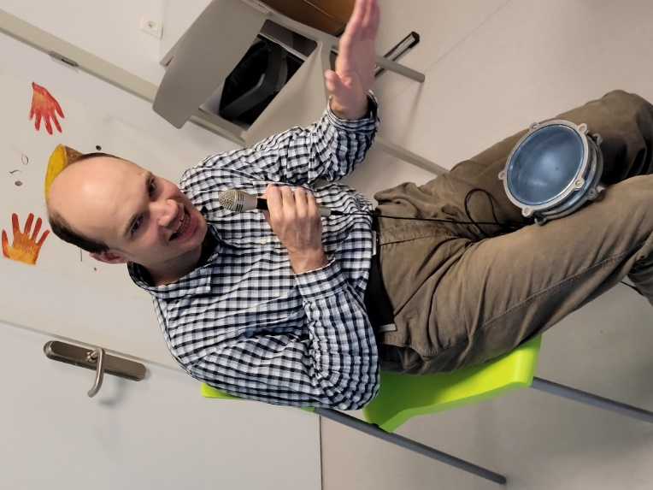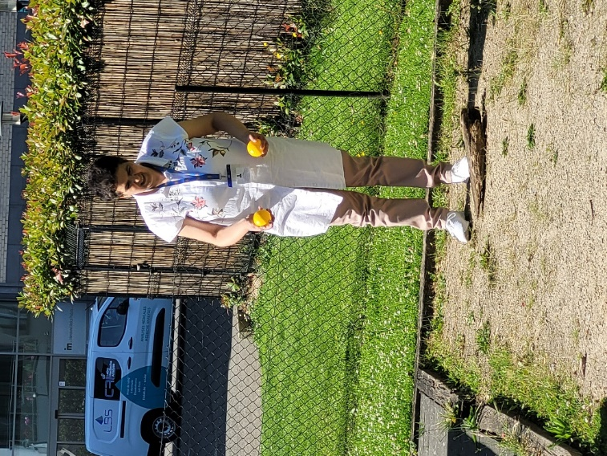

PROCÉDURE

    - La demande de candidature est obligatoirement introduite par le représentant légal.

    - Les candidatures sont traitées pour tous les sites de l’asbl.

    - Une semaine de prise de contact est organisée pour permettre au candidat de rencontrer les autres bénéﬁciaires et les membres de l’équipe et d’évaluer la pertinence de l’inscription.

    - Suite à la semaine de prise de contact, une évaluation des besoins du candidat est réalisée par les équipes éducatives et paramédicales.

    - Suite à cette évaluation, la directrice et l’assistante sociale soumettent ou non la candidature à la direction générale et au CA.

    - La décision de d’inscription sur la liste d’attente est prise finalement par la direction générale et le CA.

    - Une période d’essai de trois mois est prévue si l’accueil du candidat a été décidé.

PRISE EN CHARGE

La prise en charge est personnalisée et globale. L’organisation s’aménage en fonction du temps et de l’espace (selon les moments d’activités, …).

L’accompagnant garantit le bon déroulement des interventions, la sécurité et le respect du cadre.
Il est créatif et a un rôle de médiateur et de facilitateur : il permet à la personne de découvrir de nouvelles choses, d’entretenir des relations avec des tiers et l’environnement, …

Chaque bénéﬁciaire a un référent qui est attentif à la pertinence des interventions mises en œuvre au regard de ses besoins.
Le référent veille sur l’adéquation de l’accompagnement et est l’agent de liaison.

Le FARRA Stratégie organise hebdomadairement des réunions d’équipe, régulièrement des réunions avec les familles et avec les partenaires externes.

Le Conseil des Usagers réunit deux fois par an les bénéficiaires du Centre de Jour : il a pour mission de formuler toutes suggestions relatives à la qualité de vie et à l’organisation pratique.

APPUI SUR LE ROI

Le Centre de Jour offre un accueil et un accompagnement qui requièrent l’implication de chacun. Chacun est responsable à son niveau du partenariat.
Ce partenariat s’appuie sur un règlement d’ordre intérieur qui constitue une référence pour tous les partenaires et qui garantit le bon fonctionnement du Centre de Jour. Chacun s’y réfère.

En cas de non-respect, on réfléchit à quelles actions préventives mettre en place pour éviter que cela ne se reproduise de manière systématique.
Ce partenariat crée une nouvelle dynamique où chacun dépasse ses convictions pour aller à la rencontre de l’autre.

ELABORATION DU PROJET INDIVIDUEL (PSI)

Chaque bénéficiaire a un projet individuel nommé P.S.I. Il s’agit outil de planification par lequel les partenaires déterminent les objectifs et définissent les interventions nécessaires pour répondre à ses besoins.

Ce PSI est suivi tous les ans. Il est organisé et coordonné par le coordinateur du PSI.
Le référent du bénéficiaire et les paramédicaux présentent leurs évaluations et observations. Nous sollicitons aussi les représentants légaux, les familles et nos partenaires privilégiés. Le bénéficiaire est également au cœur du projet.
Le projet est ensuite finalisé et le plan d’intervention (PI) est rédigé.

La coopération avec les familles, fondée sur une confiance réciproque, est fortement encouragée et fait l’objet d’une vigilance de tout instant.

Pour qu’un projet de vie ait des chances d’exister, il est important que chacun y adhère : le staff, les équipes éducatives et paramédicales, le service social, le médecin, les paramédicaux indépendants, les services de maintenance ou administratif.

Comme professionnels, nous nous formons de manière continue ce qui nous permet d’actualiser nos méthodes et outils ainsi que d’enrichir notre réflexion et nos pratiques.

SOINS

Un médecin généraliste, engagé dans le cadre d’une convention de collaboration avec le service, assure la référence médicale des équipes éducative et paramédicale.
L’équipe paramédicale du centre de jour se compose de représentants des professions suivantes : logopède, psychomotricien et ergothérapeute. Ceux-ci proposent des prises en charge collectives ou individuelles en fonction de l’organisation du service et des besoins spécifiques.

A noter que si cela s’avère nécessaire, tout bénéﬁciaire peut bénéficier, au sein du service, d’une prise en charge paramédicale individualisée prestée par un travailleur indépendant (notamment pour un suivi kinésithérapeutique ou infirmier) pour autant qu’il soit en possession d’une prescription médicale. Les frais sont pris en charge par le bénéﬁciaire.

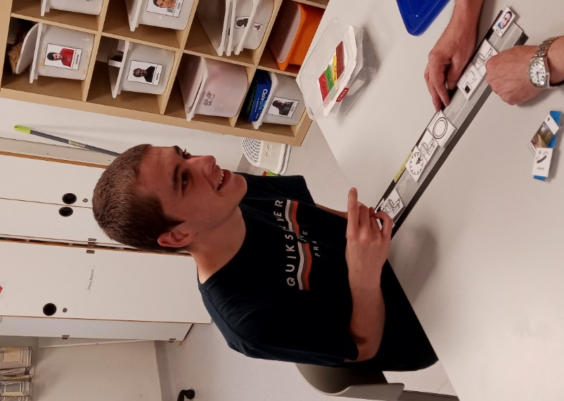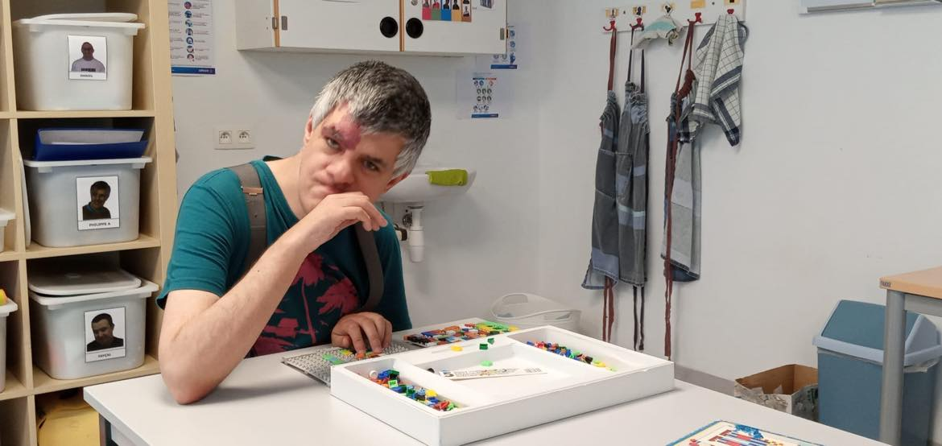

QUOTIDIEN AU CJ STRATÉGIE

Le Centre de Jour s’organise en 3 unités de vie :

- Rez-de-chaussée : 10 bénéﬁciaires.
- 1er et 2ème étages : 11 bénéﬁciaires.

Les unités de vie se composent selon les affinités, les besoins, le degré d’autonomie… Les groupes peuvent donc être hétérogènes au niveau des compétences.
Les ateliers proposés maintiennent ou développent des compétences liées aux habilités manuelles et créatives, communicationnelles, cognitives, sociales, à l’autonomie … le bénéficiaire peut y expérimenter des situations multiples.

A titre indicatif, nous proposons des ateliers tels que : atelier de la vie journalière (ex : ranger, lessive…), courses, conte, théâtre, communication, peinture, couture, artisanat, 5 sens, snoezelen, massage, promenade, piscine, sport, hippothérapie, danse et rythme, stimulation basale, psychomotricité, jardinage, communication …
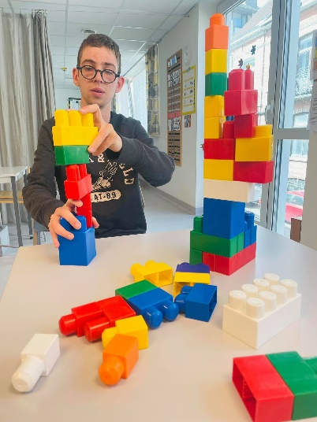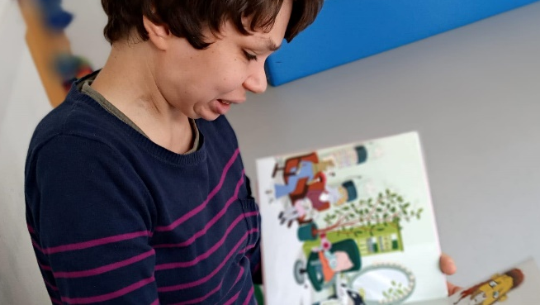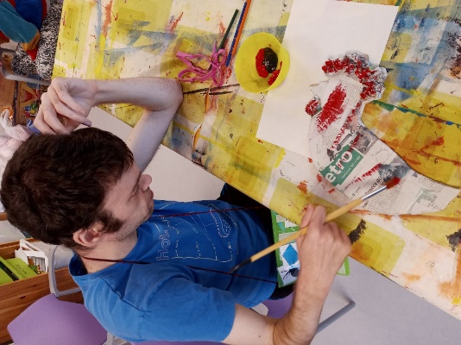

Journée type :
- 8h30 : Permanence et transport.

- 8h30-12h : Dispositifs pédagogiques divers en unités de vie et en ateliers incluant l’accueil, la collation, les agendas, des activités diverses et les soins.

- 12h-13h : repas.

- 13h-13h45 : repos, occupation, visite dans unité voisine.

- 13h45-15h30 : Dispositifs divers en ateliers et en unités de vie, clôture de la journée, soins et cahier de liaison.
- 15h45-16h30 : Retour en famille ou en hébergement et permanence.

Nos principaux partenaires :
  - Les représentants légaux, les familles et les hébergements.
  - Les services de transport.
  - Le service traiteur.
  - Les accompagnateurs d’activités externes et de soins : hippothérapie, cynothérapie, kinésithérapeute, …
  - Les stagiaires de l’enseignement éducatif, paramédicale, social etc….

CJ STRATÉGIE : INFORMATIONS ET CONTACTS

Adresse :
Rue de la stratégie, 30-32 1160 Auderghem

Direction générale :
Annick Segers - segers@farra.be

Direction :

Manuella Santi – manuella.santi@farra.be

Chef-éducatrice :

Agnès Lebrun - chefeducstrategie@farra.be

Assistante sociale :

Aurélie Nicola - as@farra.be

Secrétariat :

Armelle de Terwangne - secretariat.strategie@farra.be
Siège social - secretariat@farra.be
Comptabilité :

compta@farra.be

Président du conseil des usagers :

Représenté par un parent :
Représenté par un usager :

Site :
www.farra.be

SOUTENIR LE FARRA

Nous tenons à remercier tous nos donateurs. Chaque euro est investi pour répondre aux besoins et à la qualité de vie des personnes accueillies.

Tout don de 40.00€ minimum permet la délivrance d’une attestation de réduction fiscale, délivrée au cours du premier trimestre de l’année qui suit la perception du don.

Compte bénéﬁciaire :

IBAN: BE24 7420 2322 2138 BIC: CREGBEBB

Ouvert au nom de l’ASBL «Farra»
En mentionnant «Don» en communication.

Assurance-vie :
Il vous est possible de désigner notre ASBL comme bénéﬁciaire d'une fraction ou de la totalité du capital constitué à l'issue du placement. Nous vous conseillons de consulter votre courtier d'assurance pour les modalités pratiques.

Donation :
Si, de votre vivant, vous souhaitez donner un bien immeuble à notre association, la donation devra être formalisée devant notaire. Nous vous invitons à consulter votre notaire pour plus de renseignements à ce sujet.

Legs :
Vous pouvez, également, léguer à notre association tout ou partie des biens qui composeront votre succession, le jour où vous ne serez plus là.
En qualité d'association reconnue, le "Farra" bénéficie d'un taux très avantageux en droit de succession.
Nous vous invitons à prendre contact avec votre notaire et rechercher avec lui la meilleure manière de réaliser vos volontés en faveur de notre association.

